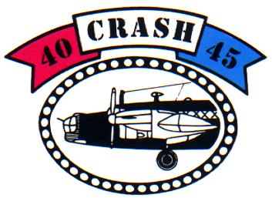
Crash Radio Weekend 2019
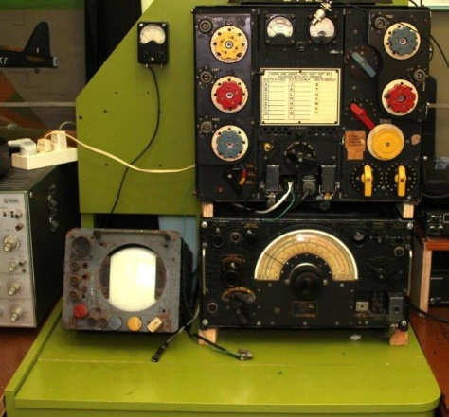
Zat. 2 en Zon. 3 Maart 11:00- 16:00
Thema van dit jaar: The Wireless Operator
Demonstraties
Demonstraties van o.a. de T1154 zender en R1155 ontvanger uit de Lancaster bommenwerper.
Verkoping
Tijdens de radiodagen is er gelegenheid voor zendamateurs hun overtollige militaire apparatuur te koop aan te bieden. Tafels zijn beschikbaar.
Uitzendingen
Zendamateurs kunnen op dit weekend verbinding maken met de radiokamer om 11.00 uur op
3705 kHz AM, om 14.00 uur op 7073 kHz LSB en gedurende de openingstijd PI3ASD
CRASH 40-45 Luchtoorlog en Verzetsmuseum
Fort bij Aalsmeer, Aalsmeerderdijk 460,
1436 BM Aalsmeerderbrug
http://qrz.com/db/PI4C http://www.crash40-45.nl/
Crew
Anton PE1JAS, Geert PA7ZEE, Gerard PA3GRK, Gerrit PAØGJC, Herman PH1DTC, Maurice PD4MVG,
en Trevor PA3BOH
Nadere informatie bij Gerrit: pa0gjc@ziggo.nl

